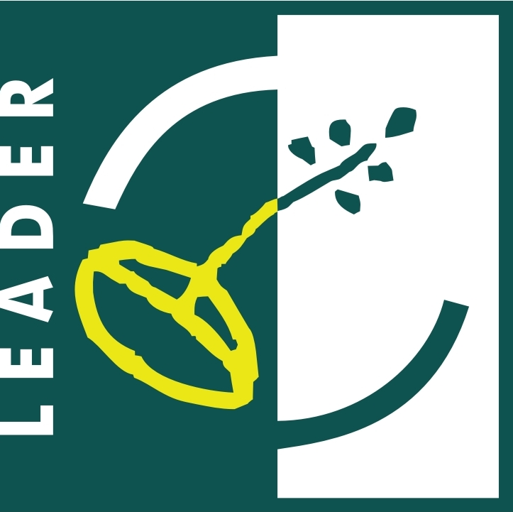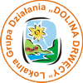
Europejski Fundusz na rzecz
Rozwoju Obszarów Wiejskich
Europejski Fundusz Rolny na rzecz Rozwoju Obszarów Wiejskich

Europa inwestująca w obszary wiejskie

Golub-Dobrzyń, 08.01.2013 r.

Stowarzyszenia Lokalna Grupa Działania „Dolina Drwęcy”

Ogłoszenie

Zgodnie z postanowieniami procedury w zakresie oceny zgodności operacji z Lokalną Strategią Rozwoju Stowarzyszenia Lokalna Grupa Działania „Dolina Drwęcy” (LSR) wraz z kryteriami zgodności operacji z LSR i wyboru operacji na podstawie kryteriów wyboru Stowarzyszenia Lokalna Grupa Działania „Dolina Drwęcy” (LGD), niniejszym podaje się do publicznej wiadomości załączoną listę operacji wybranych do finansowania, w ramach prowadzonego naboru wniosków o przyznanie pomocy w ramach LSR, Programu Rozwoju Obszarów Wiejskich na lata 2007-2013, oś 4 LEADER, działania 4.1/413 „Wdrażanie lokalnych strategii rozwoju” w zakresie operacji, które odpowiadają warunkom przyznania pomocy w ramach działania „Tworzenie i rozwój mikroprzedsiębiorstw” (termin składania wniosków: od 05.11.2012 r. do 03.12.2012 r.).

Załączniki:
- lista operacji wybranych do dofinansowania
Europejski Fundusz na rzecz
Rozwoju Obszarów Wiejskich
Europejski Fundusz Rolny na rzecz Rozwoju Obszarów Wiejskich

Europa inwestująca w obszary wiejskie

Lista operacji Wybranych do finansowania
w ramach Lokalnej Strategii Rozwoju Stowarzyszenia Lokalna Grupa Działania „Dolina Drwęcy”
w ramach prowadzonego naboru wniosków o przyznanie pomocy w ramach Programu Rozwoju Obszarów Wiejskich na lata 2007-2013, oś 4 LEADER, działania 4.1/413 „Wdrażanie lokalnych strategii rozwoju” w zakresie operacji, które odpowiadają warunkom przyznania pomocy w ramach działania
„Tworzenie i rozwój mikroprzedsiębiorstw”
(termin składania wniosków: od 05.11.2012 r. do 03.12.2012 r.)

Lp. | Nr porządkowy - Znak sprawy | Nazwa / Imię i nazwisko wnioskodawcy | Tytuł operacji | Miejsce realizacji operacji | Wnioskowana kwota pomocy | Liczba uzyskanych punktów w ramach oceny spełniania kryteriów wyboru | Wskazanie czy operacja mieści się w ramach limitu dostępnych środków określonego w informacji o możliwości składania, za pośrednictwem LGD wniosków o przyznanie pomocy
1 | MK.3-4/12 | Sylwia Sadowska | Planuję budowe punktu przedszkolnego w Kowalewie Pomorskim przy ulicy Odrodzenia 11b. Do przedszkola będzie uczęszczało 34 dzieci. Będzie to nowoczesny obiekt o najwyższych standardach które, ułatwią pracę przedszkolankom i przychylne dzieciom. Odpłatność dla rodziców to 300zł, pozostałe 200zł na każde dziecko będzie pochodziło z tzw dopłaty ministerialnej. Doskonały obiect, niska cena, wspaniały plac zabaw będą czynnikami wpływającymi na powodzenie inwestycji. | ul. Odrodzenia 11, 87-410 Kowalewo Pomorskie, gmina Kowalewo Pomorskie, powiat golubsko-dobrzyński | 100 000,00 | 33,00 | operacja mieści się w ramach limitu dostępnych środków określonego w informacji o możliwości składania, za pośrednictwem LGD wniosków o przyznanie pomocy

